Мастер-класс по рисованию для дошкольников подготовительной группы на тему: «ВЫХОД В ОТКРЫТЫЙ КОСМОС» поэтапно с фото
Материалы:
Бумага А3 белая или цветная двусторонняя, восковые мелки, соль, гуашь или акварель черная, мягкая кисть № 3-5
Цели:
Создание работ на космическую тему
Задачи:
Обучение различным способам изображения космоса
Совершенствование практических навыков владения восковыми мелками и акварелью
Воспитание патриотизма.
Развитие любознательности
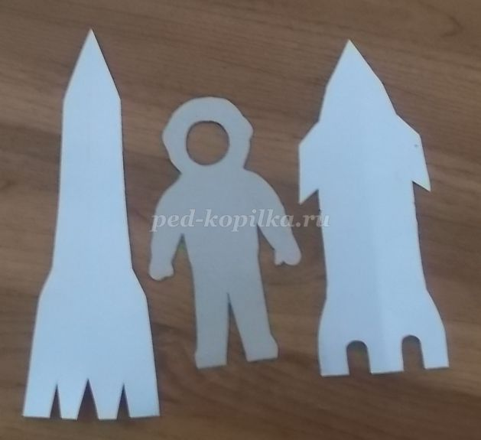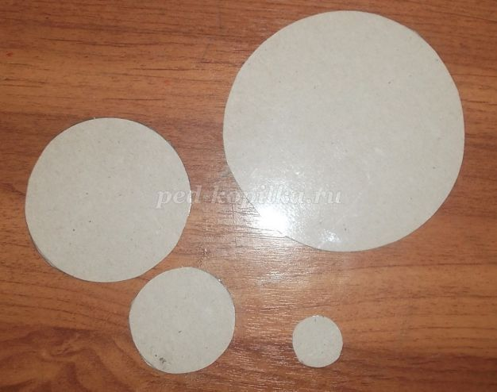
Для этой работы нам понадобится фигурка космонавта в скафандре, окружности различного диаметра и силуэт ракеты.

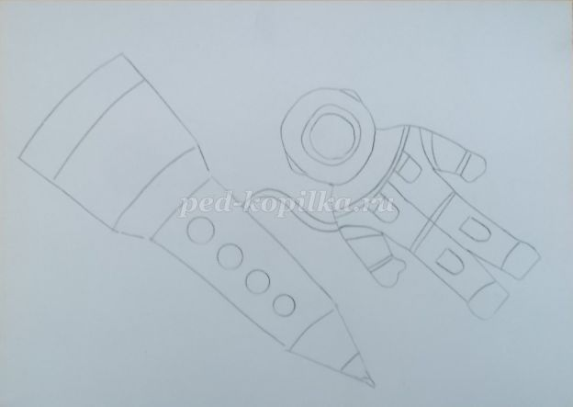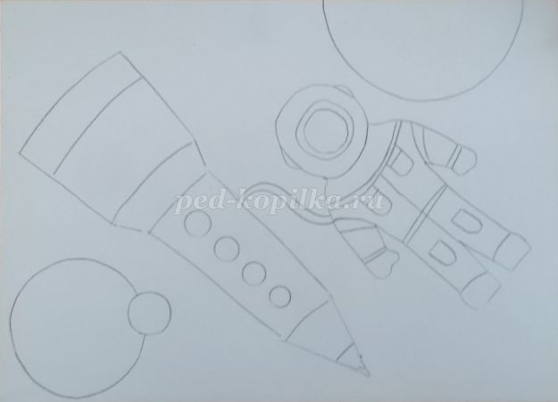
Все фигуры располагаем на листе в произвольном порядке. Начинаем с ракеты и космонавта. Затем добавляем планеты.
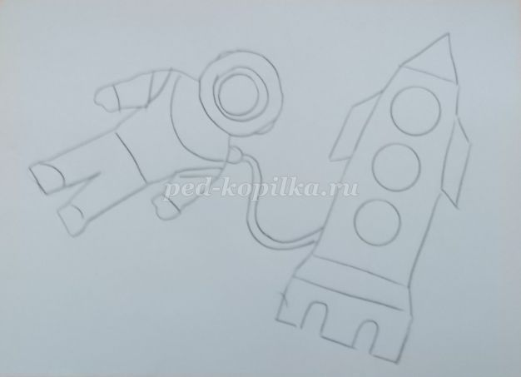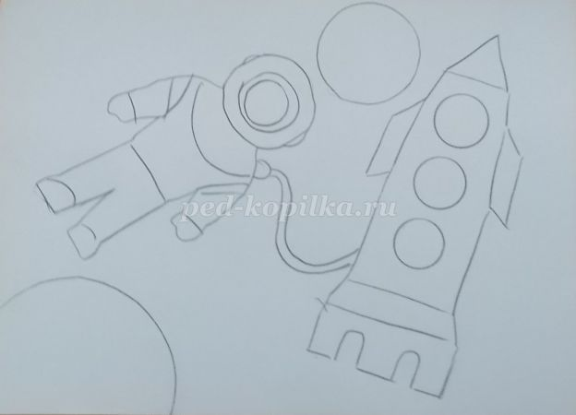
Внутри силуэтов разграничиваем плоскости. Добавляем на ракете иллюминаторы, скафандр делим на отдельные детали. Начинаем поэтапно раскрашивать ракету, космонавта и планеты. Для того, чтобы создать праздничную атмосферу, берем яркие, сочные, цвета.

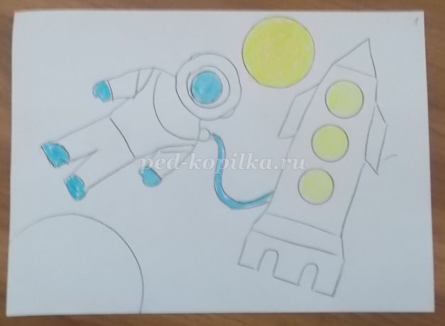

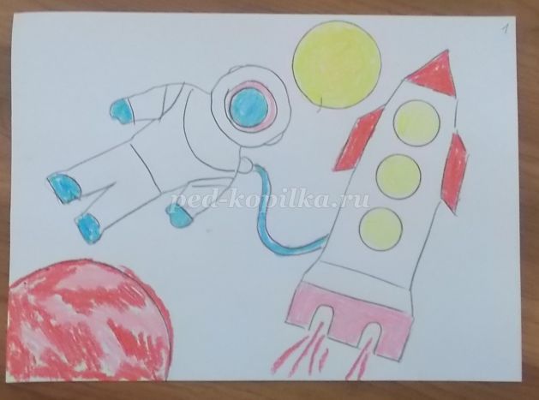

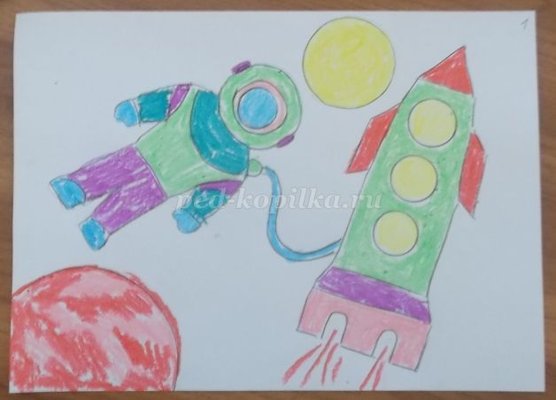

Добавляем звезды. Берем желтые и белые мелки. Размещаем их небольшими группами, в виде созвездий, или выстраиваем в линию, (как млечный путь). Каждая звездочка – это далекое – далекое солнце, вокруг которого могут вращаться планеты и на них может быть жизнь.

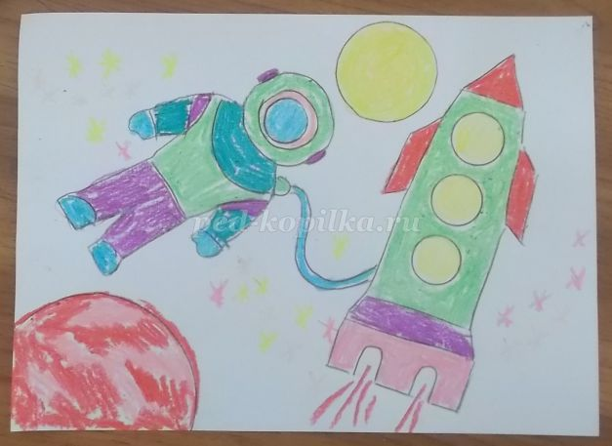
Берем кисть и черную краску (акварель или гуашь) и начинаем закрашивать всю работу. Сначала проводим линии вдоль края листа, затем работаем по всему листу.
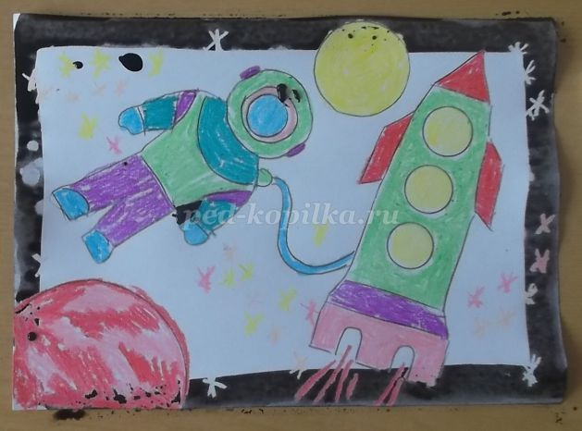

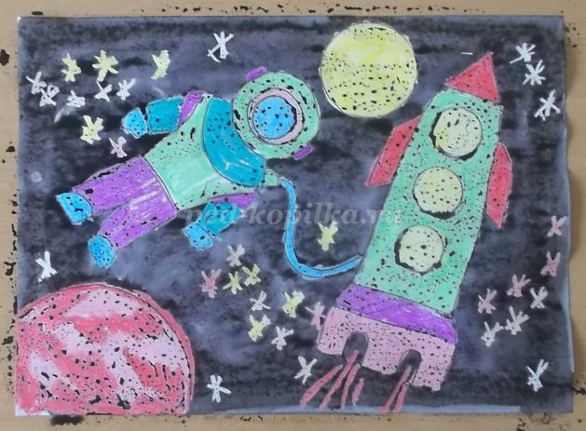
Пока краска не высохла, «солим» рисунок. В том месте, где упала крупинка соли, краска как бы собирается, и космос с помощью этого технического приема опять становится глубоким и таинственным.

